المملكة العربية السعودية
وزارة التعليم
إدارة تعليم منطقة تبوك

الصف: ثالث ابتدائي
اليوم :
التاريخ : / /1444ه
الزمن : ساعة ونصف فقط

اختبار نهاية الفصل الدراسي الثالث ( الدور الأول)

مادة العلوم للصف الثالث ابتدائي
اسم الطالبة : ........................................ رقم الجلوس : ............

للعام الدراسي 1444 ه
رقــــم الــســــؤال | الدرجة رقما | الدرجة كـــــتابة | المصححة | المــــراجعة | المــــــدقـقـة
السؤال الأول
السؤال الثاني
السؤال الثالث
درجة الاختبار النهائية: فقط لا غير من 40 درجة

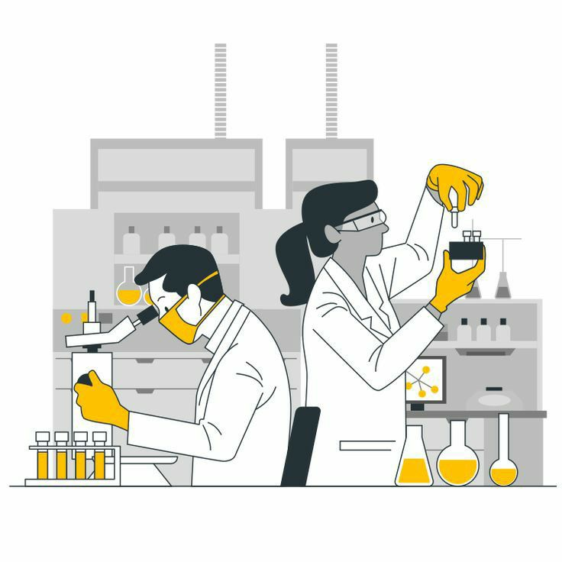
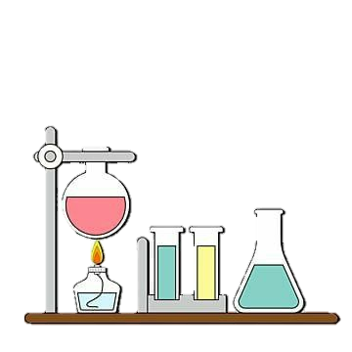

النجاح ليس إنجازاً بقدر ما هو قدرة مستمرة على الإنجاز

السؤال الأول: اختاري الإجابة الصحيحة في كلا مما يلي:
10
1- الأداة التي تستخدم لقياس الكتلة هي:
أ | 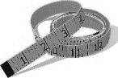 | ب | 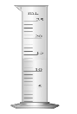 | ج | 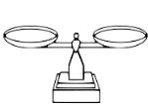 | د | 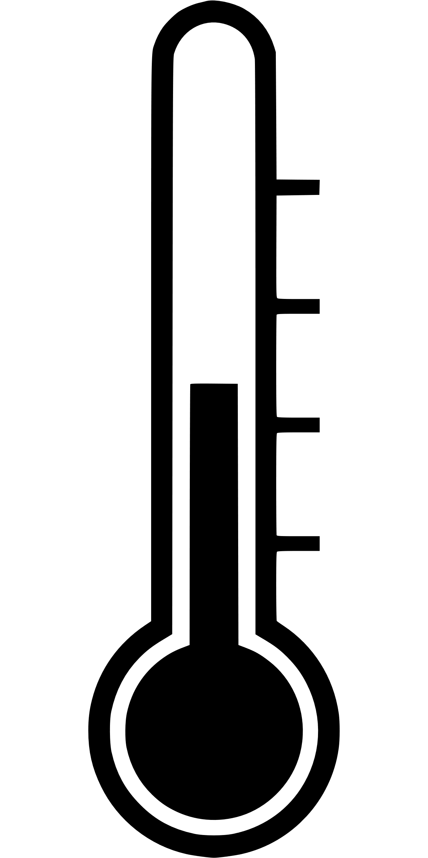
2- تمثل جسيمات المادة الغازية:
أ |  | ب |  | ج |  | د | 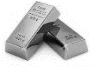
3- الأداة المستخدمة لفصل مخلوط من الأرز و الدقيق هي:
أ |  | ب | 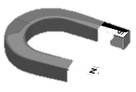 | ج |  | د | 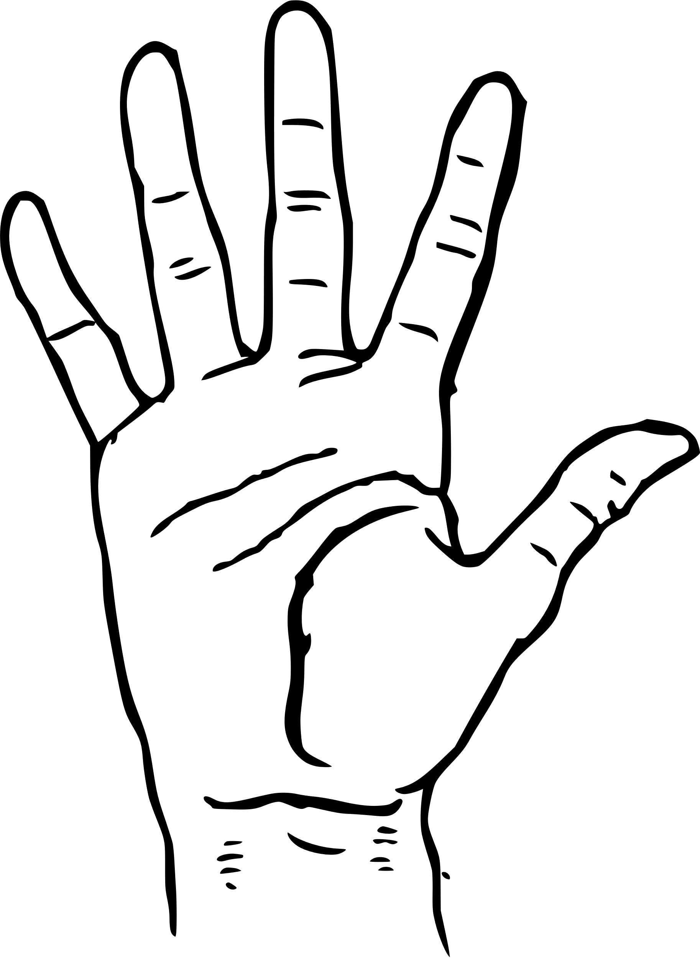
4- أي التغيرات التالية تغير كيميائي:
أ | 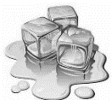 | ب | 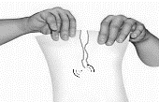 | ج | 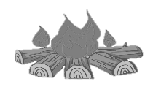 | د
5- الالة البسيطة التي تدخل في صناعة المصعد الكهربائي هي:
أ |  | ب |  | ج |  | د
6- يمثل تحول الطاقة الكهربائية إلى صوتية:
أ |  | ب |  | ج | 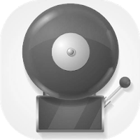 | د
7- أي أصوات الحيوانات التالية حاد؟
أ |  | ب | 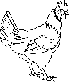 | ج | 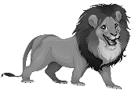 | د
8- ماذا يحدث إذا سقط الضوء على مرآة؟
أ | ينعكس | ب | ينكسر | ج | يمتص | د | يتشتت
9- يعد ورق الالمونيوم:
أ | جسم شفاف | ب | جسم غير شفاف | ج | جسم شبه شفاف | د | ظل
10- تصدر الأصوات عن الشي عندما:
أ | يتأرجح | ب | ينقلب | ج | يهتز | د | ينثني

السؤال الثاني:
20
أ- ضعي المصطلحات التالية في مكانها المناسب:
(الاجسام الشفافة – الشغل – المحلول – التغير الكيميائي - المادة – السائل)
1- (...............................................) كل شي له كتلة ويشغل حيزاً.
2- (...............................................) اجسام تسمح بنفاذ معظم الضوء من خلالها في خطوط مستقيمة.
3- (...............................................) تغير ينتج عنه مواد جديدة.
4- (...............................................) القوة المبذولة لتحريك جسم ما مسافة معينة.
5- (...............................................) نوع من أنواع المخاليط تمتزج فيه المواد امتزاج تام.
6-(................................................)مادة لها حجم ثابت وشكل غير ثابت.
ب- ضعي علامة ( ) او ( ) امام العبارات التالية:
1 | العناصر هي وحدة بناء المادة.
2 | تصنع اسلاك الكهرباء من النحاس لأنها جيدة التوصيل.
3 | المادة التي تنتشر هي المادة الصلبة.
4 | التغير الفيزيائي تغير يحدث في شكل المادة دون ان ينتج مادة جديدة.
5 | الاجسام الشفافة لا تسمح بنفاذ الضوء من خلالها.
6 | المادة الصلبة لها شكل وحجم ثابت.
7 | يقاس حجم السوائل باستخدام المخبار المدرج.
8 | الصوت والضوء من اشكال الطاقة.
9 | يعرف المسار المغلق الذي تسلكه الكهرباء بالدائرة الكهربائية
10 | ينتقل الصوت في الفضاء.

ج- ضعي البيانات التالية في اماكنها الصحيحة:
( مصباح – مفتاح كهربائي – اسلاك – بطارية)
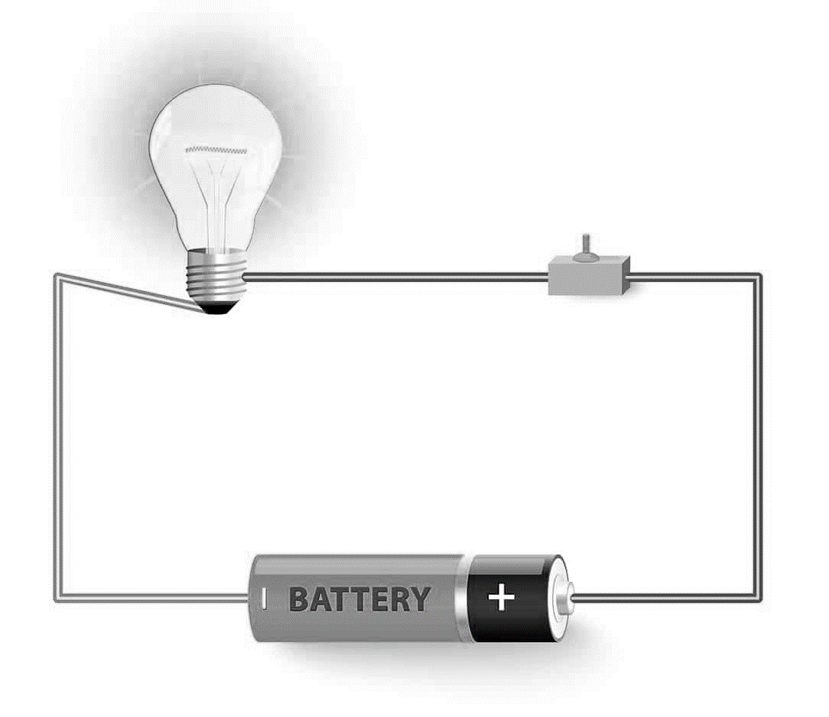
السؤال الثالث:
10
رقمي العمود الاخر بما يناسبه في العمود الأول:
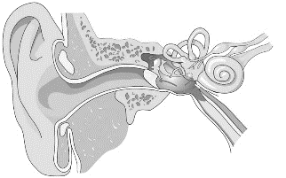
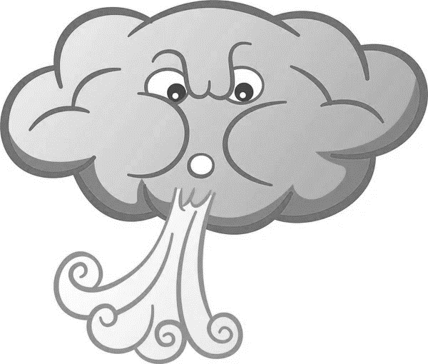
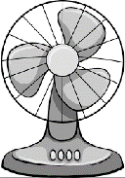
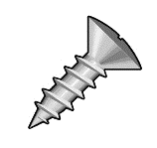
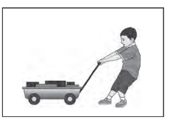
الكيلوجرام
اللتر
1 | يحول الطاقة الكهربائية الى حركية
2 | عضو السمع في الانسان
3 | البرغي
4 | يبذل شغلاً
5 | انكسار الضوء
6 | وحدة قياس الحجم
7 | العجلة والمحور
8 | لا يبذل شغلاً
9 | وحدة قياس الكتلة
10 | مادة غازية

انتهت الاسئلة
دعواتي لكن بالتوفيق والنجاح
المعلمة: أمل الزهراني

المملكة العربية السعودية  وزارة التعليم  الإدارة العامة للتعليم بمنطقة ...........  مدرسة / |  | المجموع الكلي
 |  | 40
اختبار مادة العلوم ( الدور الأول ) الفصل الدراسي الثالث للعام الدراسي– 1444 هـ

المادة | العلوم |  | الصف |  | الثالث
اليوم |  | التاريخ |  | زمن الاجابة | ساعة ونصف
اسم الطالبة
رقم الجلوس | ( )

رقم السؤال | الدرجة المستحقة |  | اسم  المصحح / ة | اسم  المراجع / ة | اسم  المدقق / ة
 | الدرجة رقماً | الدرجة كتابة
السؤال الأول
السؤال الثاني
السؤال الثالث
السؤال الرابع
المجموع

السؤال الأول :-
يتبـــــــــع
أ ) نختار الاجابة الصحيحة فيما يلي :-

15
1- أي شيء له كتلة وحجم . | 2- عضو السمع في الانسان .
أ- المادة | أ- العين
ب – التغير الفيزيائي | ب – الاذن
جـ - الخاصية | جـ - القلب
3- ينتج عن اهتزاز الأجسام . | 4- نستخدم لفصل الحديد عن المواد الاخرى .
أ- الصوت | أ- غربال
ب - القوى | ب – مغناطيس
جـ - المادة | جـ - تبخير
5- خليط مكون من مادتين مختلفتين أو أكثر . | 6- عجلة يلف حولها سلك قوي .
أ- مخلوط | أ- الرافعة
ب - محلول | ب – سطح مائل
جـ - ماء | جـ - البكرة
7- ينتشر الضوء في خطوط . | 8- مادة لها شكل ثابت وحجم ثابت .
أ- مستقيمة | أ- صلبة
ب - متعرجة | ب - سائلة
جـ - منكسرة | جـ - غازية
9- إذا سقط الضوء على مرآه فأنه . | 10- وحدة بناء المادة .
أ- ينعكس | أ- العنصر
ب - ينكسر | ب - الخاصية
جـ - ينحرف | جـ - المحلول
11- أي المواد التالية ينتقل فيها الصوت ببطء . | 12- يحول الطاقة الكهربائية الى صوتية
أ- الماء | أ- الجرس
ب - الصخر | ب - الثلاجة
جـ - الهواء | جـ - المروحة

ب ) نحدد حسب الصور وحدات القياس المعيارية التالية ( اللتر _ الكيلو جرام _ المتر )

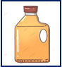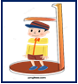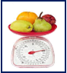
................ ..................... ....................
السؤال الثاني :-
يتبـــــــــع

10
أ ) ما المصطلح العلمي المناسب للعبارات التالية :-
( الكتلة – الشغل – الالة البسيطة – الضوء – الدائرة الكهربائية )

1- ( ................................... ) مقدار ما يحتويه الجسم من مادة .
2- ( ................................... ) أداة تستخدم لانجاز الاعمال بسهولة .
3- ( ................................... ) شكل من أشكال الطاقة نحس به بالعين .
4- ( ................................... )القوة المبذولة لتحريك جسم ما مسافة معينة .
5- ( ................................... ) مسار يسمح بمرور التيارالكهربائي من خلاله .

ب ) نصنف التغيرات التالية الى ( تغير كيميائي . تغير فيزيائي ) بوضع أشاره ( √ )
التغير | تغير كيميائي | تغير فيزيائي
احتراق الخشب
تسوس الاسنان
طبخ الطعام
تقطيع الورق
تجمد الماء

السؤال الثالث :-

10
أ ) نكتب تحت كل صورة اسم الألة البسيطة ( الرافعة * البرغي * عجلة ومحور * البكرة )

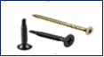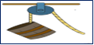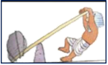
........................ ........................ ..................... ......................

نضع علامة( √ ) أمام العبارات الصحيحة وعلامة (×) أمام العبارات الخاطئة :

1- من طرق فصل المخلوط الغربال | ...................
2- البرق من الأمثلة على الكهرباء الساكنة | ....................
3- يعد ورق الالمنيوم مثال على جسم غير شفاف | .....................
4- انكسار الضوء هو انحرافه عن مساره | ....................
5- من دلائل حدوث التغير الكيمائي تكون الغاز | ....................
6- تذوب حبيبات السكر في الماء بسرعة اذا تم تبريد المحلول | ....................

يتبـــــــــع
السؤال الرابع :-

5
ج ) نكمل الخريطة التالية :-

تصنف الأجسام حسب نفاذ الضوء

أجسام
............................

أجسام
............................

أجسام
............................

ب ) نضع البيانات التالية في مكانها الصحيح ( مصباح * أسلاك * بطارية * مفتاح كهربائي )

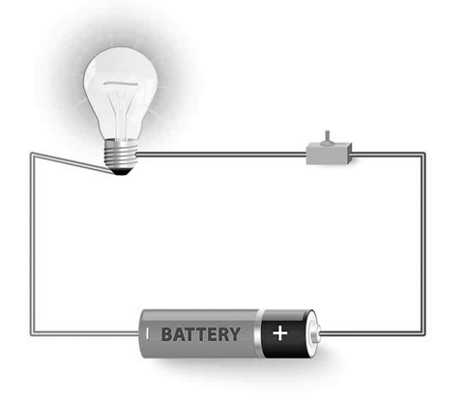

.......................................................................................................................................

انتهت الأسئلة ** بالتوفيق

سكره الشمري

